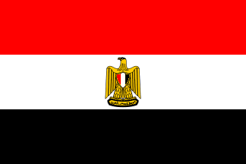
جمهورية مصر العربية
أكمل ما يلي :
1 - نوع الأستعمار الذي تعرضت له مصر ............................... .
2 - جمهوري مصر العربية تقع في ............................. من القارة أفريقيا .
3 - يحد مصر من الشمال ....................................للبحر المتوسط ، ومن الشرق ...................................... للبحر الأحمر .
4 - شبه الجزيرة التابعة لمصر التي تقع في قارة آسيا ................ .
5 - تشترك مصر بحدودها من الغرب مع ............ ، ومن الجنوب مع ................ ، ومن الشمال الشرقي مع ................. .
6 - القناة التي تفصل الجزء الآسيوي من مصر عن الجزء الأفريقي ..................... .
7 - المهندس الذي كلف بالأشراف على تنفيد مشروع قناة السويس ....................... .
أجب عن الاسئلة التالية :
ماذا يعني التدخل الأجنبي في مصر وأعطي مثالاً عليه ؟
.....................................................................................................
ما هي أسباب الثورة العرابية (1881 – 1882 ) ؟
1 - ........................................... .
2 - ........................................... .
3 - .............................................................................................. .

